Приложение
Схема
Размещения нестационарных торговых объектов на территории городского округа Пелым,
п. Пелым, квартал 66:70:0101001, 66:70:0101003
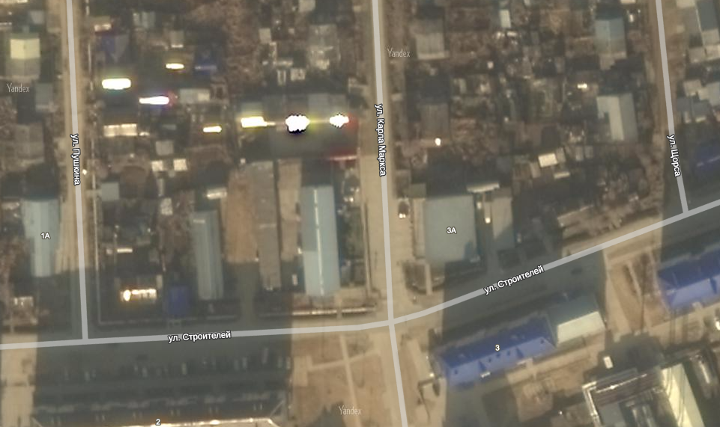
2
1
5
8
7
6
4
3
УСЛОВНЫЕ ОБОЗНАЧЕНИЯ
 | - существующие нестационарных торговых объектов
 | - проектируемые нестационарных торговых объектов
1 | - номер объекта
Специалист 1 категории администрации городского округа Пелым Н.В. Мальшакова

